Die Adventskalender-Aktion 2021
Hier können Sie Adventskalender bestellen!!
Für sich und Ihre Familie, für Ihre Kunden, für Freunde, Nachbarn, Arbeitskollegen, etc.
Machen Sie Ihren Freunden – statt des üblichen Schoko-Weihnachtsmannes – doch diesmal ein ganz anderes Geschenk:
ein 5€ Adventskalender mit Aussicht auf einen Gewinn!!.
Habe ich Sie überzeugt?
Ja, ich bestelle Adventskalender für mich/meinen Betrieb
(die Kalender werden Ihnen im Oktober/November vorbeigebracht).

Ihr Name:
Ort/Strasse :
Telefon: /
E-mail: @
Ihr Kommentar:

Dieses Formular bitte bis Juni einsenden.
Vielen Dank für Ihre Unterstützung!

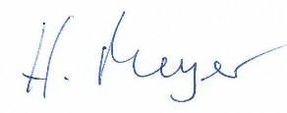
Hermann Meyer,
Präsident Lions Club Schleißheim
Feldstraße 98,
85716 Unterschleißheim,
Mail: Hermann1meyer@web.de,
Tel: 01575 7110893

